# 資料結構HW2

## 解題說明

### 加法功能(Add)

透過兩個指標移動，如果兩個指標指到的項次方數相同，則將係數相加，加到結果多項式中;如果poly1的該項指標次方數<poly2的該項指標次方數，則將poly2該項加入到結果多項式中; 如果poly1的該項指標次方數>poly2的該項指標次方數，則將poly1該項加入到結果多項式中。

### 乘法功能(Mult)

透過一個布林陣列，且搭配哈希函數對應出一個固定的index，查找布林陣列的內容，來判斷相乘後是否有重複次方數的項，如果有，則將相乘後的項與原本多項式相加; 如果沒有，則直接相乘該項。

### 求值(Eval)

使用輸入的值，將其代入多項式的每項中，計算每項的數值，並將其全部加起來。

### 輸入

使用多載輸入運算子”>>”，每次先忽略開頭的”(”，接著讀入每項係數，忽略後面的”X”和”^”，再讀入次方數，直到讀入為”)”時，停止輸入。

### 輸出

依序將多項式，輸出多項式的係數，並加上”X”和”^”，如果指數次方為0，則只輸出係數，並判斷是否為最後項，如果是，則不輸出”+”，反之，則在每項後輸出”+”。

## Algorithm Design & Programming

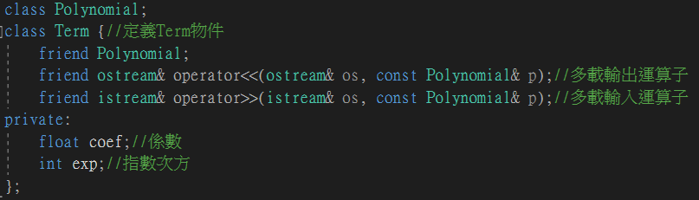

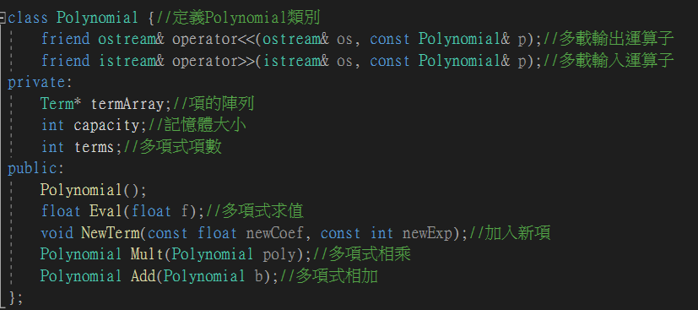圖 1定義Term物件

圖 2定義Polynomial類別

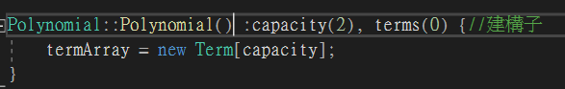

圖 3 Polynomial建構子

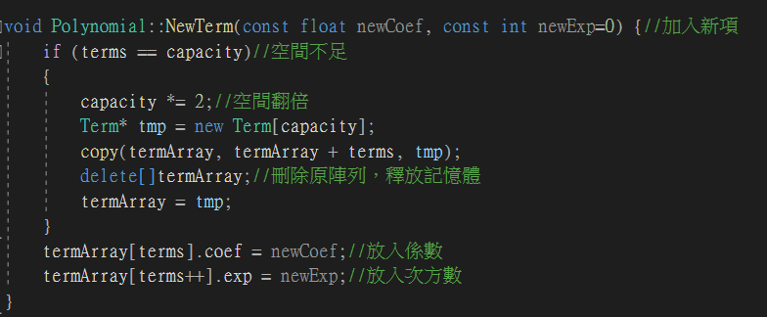

圖 4加入多項式新的項

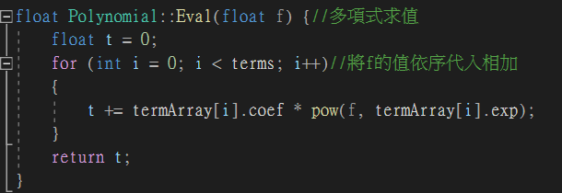

圖 5多項式求值

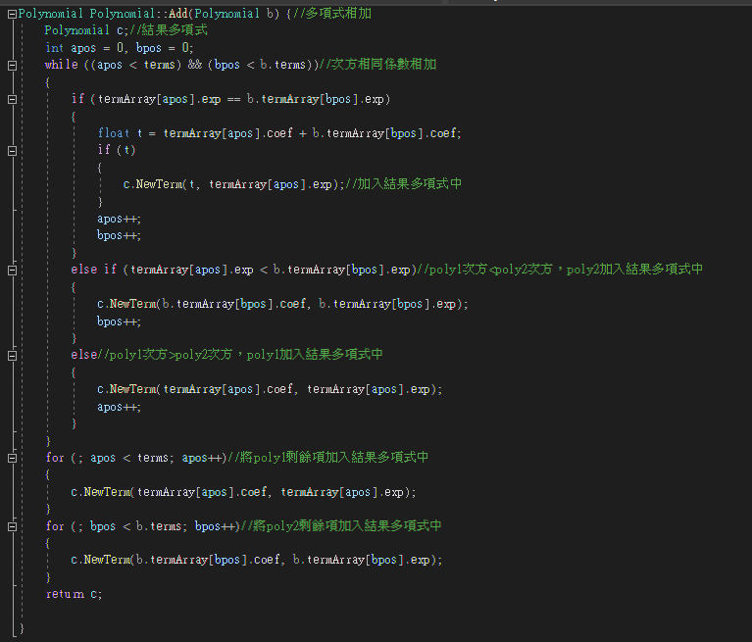

圖 6多項式相加

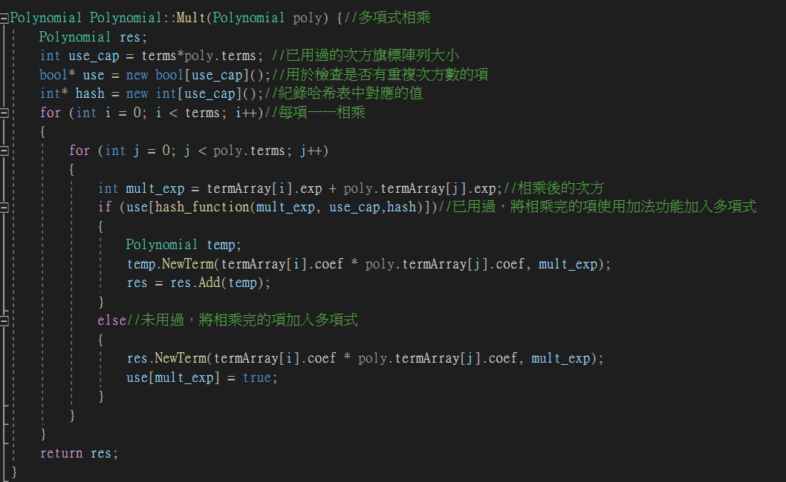

圖 7多項式相乘

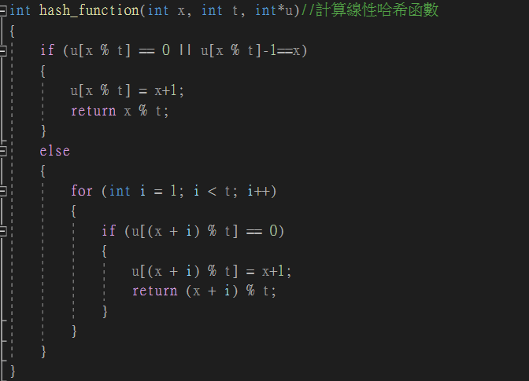

圖 8 定義哈希函數

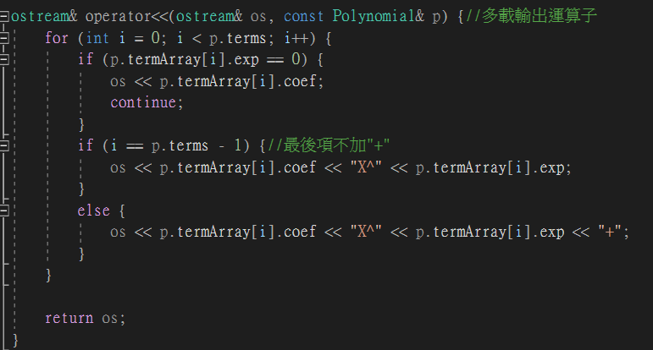

圖 9多載輸出運算子

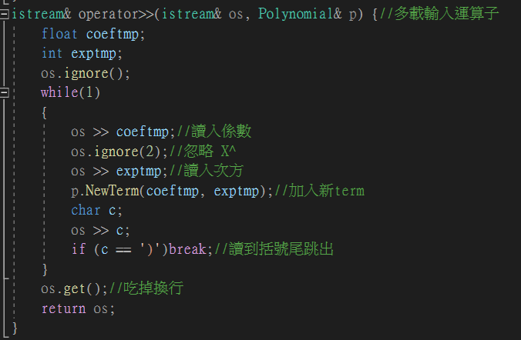

圖 10多載輸入運算子

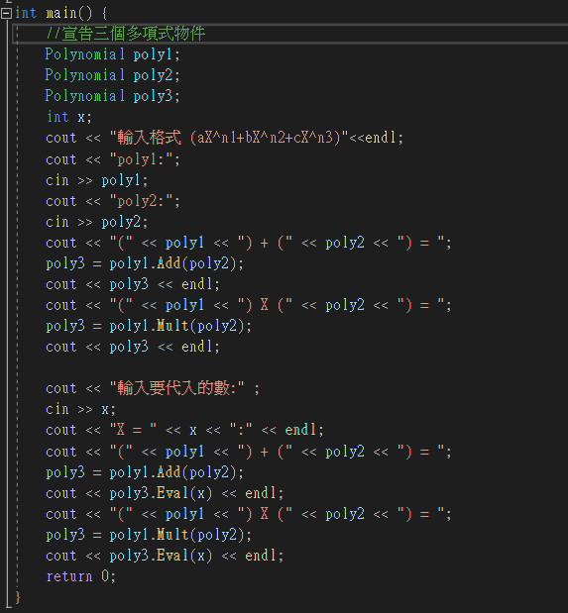

圖 11主程式

## 效能分析

|  |  |  |
| --- | --- | --- |
|  | 時間複雜度 | 空間複雜度 |
| 加入新項 | O(terms) | S(2*capacity) |
| 加法功能 | O(terms+b.terms) | S(3) |
| 乘法功能 | O(terms*b.terms) | S(2* capacity) |
| 哈希函數 | O(terms*b.terms) | S(3) |
| 求值 | O(terms) | S(1) |

## 測試與驗證

輸入:

poly1: (2X^2+2X^1+2X^0)

Poly2: (2X^2+2X^1+2X^0)

代入數字:2

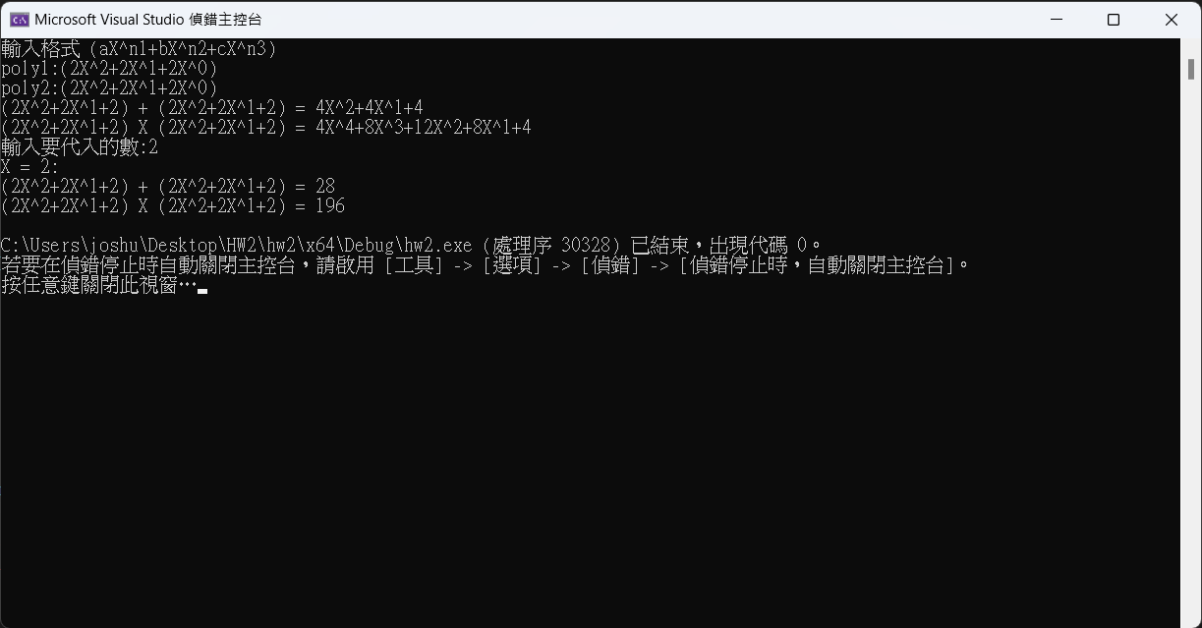

圖 12 輸出結果

## 效能量測

|  |  |  |  |
| --- | --- | --- | --- |
|  | 執行次數 | 執行時間(ms) | 平均時間(ms) |
| 加法功能 | 10000 | 6 | 0.0006 |
| 乘法功能 | 10000 | 61 | 0.0061 |
| 求值 | 10000 | 2 | 0.0002 |

## 心得討論

經過這次作業，讓重新複習了使用類別與運算子的多載，我這次原本想使用STL中的map函數，但想到近期演算法剛好學到哈希函數，剛好透過這次實作機會嘗試實現，此外，也花了不少時間解決輸入多載無法正常讀入的問題，最終以透過讀取前後”(”、”)”，才將此問題解決。我認為這次作業是非常好的機會，讓我們實現課本的範例，讓我們更了解每行程式的意義。